Email: MegaBonus Announcement Solo
Language: Simplified Chinese
Subject Line: 通过MegaBonus® 超级奖励积分赢取大奖
Preheader: 登记非常简单!
Milestone Message: N/A

Hero Section
Image Text: N/A
Headline: 感觉像个赢家 [NAME][NO PERSONALIZATION]
Body copy: 入住越多，通过MegaBonus® 超级奖励积分赚取的积分越多两次入住后免费住宿一晚*。在4月15日之前登记，2016年2月1日至5月15日之间的每次入住都计算在内。这是三重奖励方案。
CTA: N/A

Secondary Section:
Image Text:
Win: 大奖
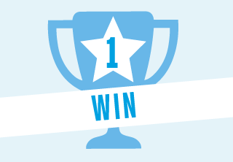
两次入住后免费住宿一晚*。

Win: 大奖
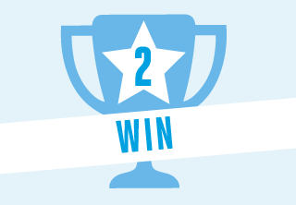
在您第二次入住后解锁奖励积分套餐。

Win: 大奖
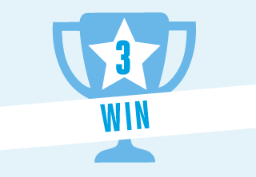
通过您赚取的奖励，您可获得免费入住、购物、用餐、游览及其他更多优惠待遇。

Headline: N/A
Body copy: N/A
CTA: N/A

Tertiary Section:
Image Text: N/A
Headline: 登记非常简单!只需在下方点击即可。
Body copy: *“一次住宿”是指于同一家万豪国际酒店连续入住一晚或以上，不论该等入住过程中的登记入住或退房次数，均只作一次计算。
请记住，需通过万豪直接预订，方可赚取积分。更多信息。
CTA: 马上登记

